Efemérides mes de octubre
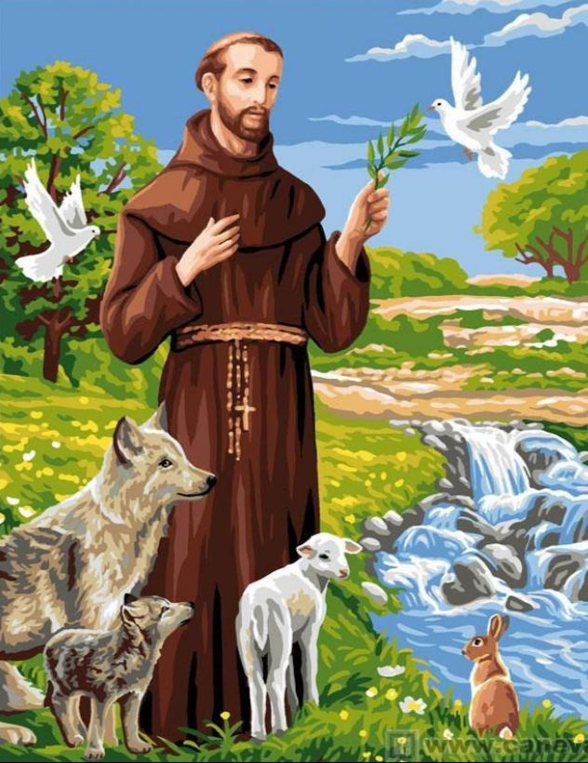
4 de octubre “Día de San Francisco de Asis”
“Día mundial de los animales”

- Busca, lee y selecciona la información
sobre San Francisco de Asis.
- Responde

- Escribe datos de San Francisco de Asís: fecha de nacimiento, donde nació, su infancia.
Nació en Asís, Italia. De ser hijo de un rico comerciante de la ciudad en su juventud, pasó a vivir bajo la más estricta pobreza y observancia de los Evangelios. En Egipto intentó infructuosamente la conversión de los musulmanes al cristianismo.¹¹​ Su vida religiosa fue austera y simple, por lo que animaba a sus seguidores a hacerlo de igual manera. Tal forma de vivir no fue aceptada por algunos de los nuevos miembros de la orden mientras esta crecía; aun así, Francisco no fue reticente a una reorganización. Es el primer caso conocido en la historia de estigmatizaciones visibles y externas
- ¿Qué fue lo más importante que hizo San Francisco de Asís?
Fundó la orden de los franciscanos de acuerdo con los requisitos de la Iglesia y les pedía a los frailes obedecer a los obispos.

- ¿Que se le pide a San Francisco de Asís?
Señor, haz de mí un instrumento de tu paz. Que allá donde hay odio, yo ponga el amor. Que allá donde hay ofensa, yo ponga el perdón. Que allá donde hay discordia, yo ponga la unión.
- ¿Qué tiene que ver San Francisco de Asís con los animales?
Cuenta la historia, que todas las especies lo escuchaban y obedecían sus órdenes, entre ellas las golondrinas, que lo seguían en bandadas y formaban una cruz por encima del lugar donde él predicaba
- ¿Cuáles son los milagros de San Francisco de Asís?
Los milagros que se le atribuyen a este santo son muchos y fantásticos: La sanación del leproso: San Francisco lavó la piel de un hombre con lepra. También rezó para que el demonio que lo atormentaba se alejara y dejara libre su alma. Entonces la piel del leproso comenzó a sanar, y su alma también.
3- Si tienes mascota y quieres pedir por ella, reza la oración... Busca y escribe la oración para los animales de San Francisco de Asís. 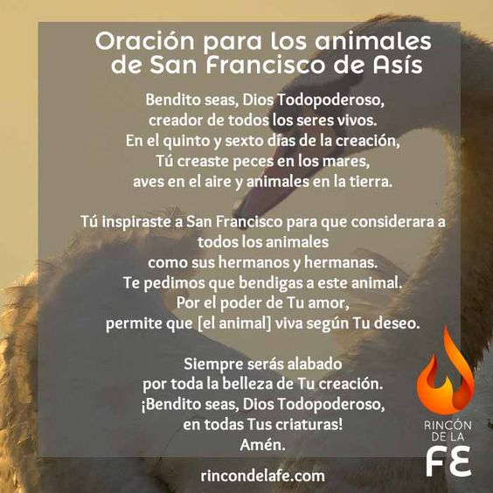
- Hay una oración de San Francisco de Asís muy bonita “Oración por la paz” Busca, escríbela y rézala en familia.
Donde haya duda, ponga yo fe; donde haya desesperación, ponga yo esperanza; donde haya tinieblas, ponga yo luz; donde haya tristeza, ponga yo alegría.

12 de octubre “Día del respeto a la diversidad cultural”
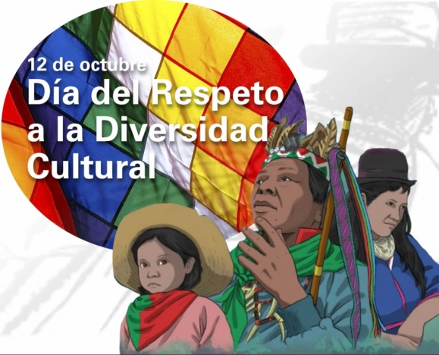
Hasta 2010 la fecha fue conocida como el “Día de la Raza” y conmemoraba la llegada de Cristóbal Colón a América. Sin embargo, en 2010, en nuestro país, cambia su denominación por la del “Día del Respeto a la Diversidad Cultural”

- Busca, lee y selecciona la información para luego responder:

- ¿Por qué el 12 de octubre se celebra el Día del Respeto a la Diversidad Cultural?
Cada 12 de octubre se conmemora en Argentina el Día del Respeto a la Diversidad Cultura, esta fecha recuerda la expedición realizada por Cristóbal Colón en 1492 y busca visibilizar a los pobladores originarios de América. Hasta el 2010, esta fecha era llamada "Día de la Raza".

- ¿Qué significa el día de la diversidad cultural?
El Día del Respeto a la Diversidad Cultural fue establecido por el decreto 1584, firmado en 2010 por Cristina Fernández de Kirchner y busca "destacar y rememorar las muertes de los pueblos originarios

- ¿Qué es la diversidad cultural? Da un ejemplo
Diversidad lingüística, que consiste en la convivencia de distintas lenguas y/o dialectos dentro de una misma unidad territorial.

- ¿Por qué es tan importante la diversidad cultural?
La diversidad cultural resultante amplía las alternativas; alimenta diversas capacidades, valores humanos y cosmovisiones; y permite que la sabiduría del pasado nos prepare para el futuro. La diversidad cultural puede impulsar el desarrollo sostenible de los individuos, comunidades y países.

- Busca y escribe el concepto de RESPETO.

El respeto es un valor que permite al ser humano reconocer, aceptar, apreciar y valorar las cualidades del prójimo y sus derechos.

- Escribe 3 ejemplos donde se respeta y 3 ejemplos donde la está presente el respeto.
Por ejemplo: respeto a las leyes, respeto a los animales, respeto a los mayores.

- ¿Cuál es la importancia del respeto a la diversidad cultural?
El respeto implica tolerar al otro, o sea, una persona puede “respetar” a otra sin tener que adherir a lo que esta piensa o a la forma en la que actúa.

- Ilustra sobre el “Día del Respeto a la Diversidad Cultural”

